Автономное муниципальное дошкольное образовательное учреждение
МО Динской район «Детский сад № 63»
353211, Краснодарский край, Динской район, ст. Новотитаровская, ул. Степная, № 21/2

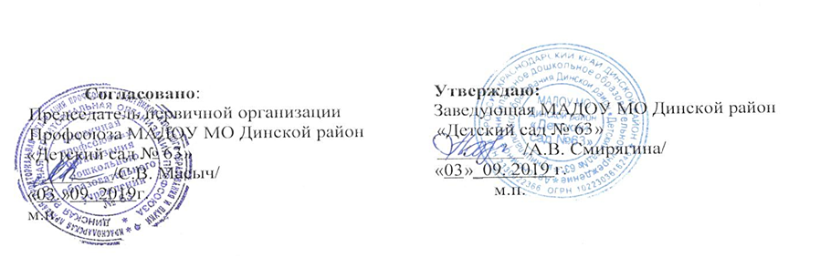

ПОЛОЖЕНИЕ
о родительском комитете

1.Общие положения

1. Родители являются первыми педагогами. Они обязаны заложить основы физического, нравственного и интеллектуального развития личности ребёнка в раннем детском возрасте.
1.1. Настоящее положение регламентирует деятельность родительского комитета, являющегося одним из органов самоуправления автономного муниципального образовательного учреждения муниципального образования Динской район «Детский сад № 63» (далее – МАДОУ).
1.2. Родительский Комитет может быть избран из числа родителей (законных представителей) детей, посещающих МАДОУ.
1.3. Родительский Комитет (далее – Комитет) возглавляет председатель. Комитет подчиняется и подотчетен родительскому собранию.
Срок полномочий Комитета – один год (или ротация состава Комитета проводится ежегодно на одну треть).
1.4. Для координации работы Комитета в его состав входит заведующая ДОУ, старший воспитатель или педагогический работник.
1.5. Деятельность Комитета осуществляется в соответствии с Конвенцией ООН о правах ребенка, действующим законодательством РФ в области образования, Уставом МАДОУ и настоящим Положением.
1.6. Решения Комитета носят рекомендательный характер. Обязательными считаются только те решения Комитета, в целях реализации которых, издается приказ по МАДОУ.

2. Задачи и содержание работы
родительского комитета

2.1. Родительский комитет – представительный орган родительской общественности.
2.2. Родительский комитет создаётся в целях обеспечения постоянной и систематической связи МАДОУ и родителей (законных представителей) воспитанников.
2.3. Комитет:
- заслушивает отчеты заведующей МАДОУ о создании условий для реализации оздоровительной и профилактической работы в МАДОУ;
- принимает информацию, отчеты педагогических и медицинских работников о состоянии здоровья детей, ходе реализации образовательных и воспитательных программ;
- оказывает помощь МАДОУ в работе с неблагополучными семьями, семьями группы «риска»;
- оказывает посильную помощь МАДОУ в укреплении материально – технической базы, благоустройстве его помещений, детских площадок и территории силами родительской общественности;
- участвует и ведет контроль за расходованием внебюджетных и спонсорских средств МАДОУ;
- согласовывает проект годового плана деятельности МАДОУ, учебного плана и режима работы;
- согласовывает публичный отчет о деятельности МАДОУ;
- принимает участие в утверждении критериев распределения стимулирующей части ФОТ педагогических работников, осуществляет контрользаихиспользованием;
- привлекает внебюджетные и спонсорские средства, шефскую помощь заинтересованных организаций для финансовой поддержки МАДОУ;
- вместе с заведующей МАДОУ принимает решения о поощрении, награждении благодарственными письмами наиболее активных представителей родительской общественности;
2.4. Решает вопросы:
- о предоставлении отсрочки на оплатуза содержание детей в МАДОУ социально незащищенным семьям;
- о приобретении подарков к праздникам.
2.5. Комитет контролирует выполнение сторонами условийдоговора между МАДОУ и родителями (законными представителями) воспитанников.

3. Права родительского комитета

3. Комитет имеет право:
3.1. Вносить предложения руководству и другим органам самоуправления МАДОУ по усовершенствованию их деятельности и получать информацию о результатах их рассмотрения.
3.2. Обращаться за разъяснениями различных вопросов воспитания детей в учреждения и организации.
3.3. Заслушивать и получать информацию от руководства МАДОУ, других органов самоуправления об организации и проведении воспитательно – образовательной работы с воспитанниками.
3.4. По представлению педагогического работника вызывать на свои заседания родителей (законных представителей) воспитанников, недостаточно занимающихся воспитанием детей в семье.
3.5. Принимать участие в обсуждении локальных актов МАДОУ.
3.6. Давать разъяснения и принимать меры по рассматриваемым обращениям родителей (законных представителей) воспитанников, в пределах заявленной компетенции.
3.7. Выносить общественное порицание родителям, систематически уклоняющимся от воспитания детей в семье, от платы за содержание ребенка в МАДОУ без уважительных причин.
3.8. Поощрять родителей (законных представителей) воспитанников за активную работу в комитете, оказание помощи в проведении массовых воспитательно – образовательных мероприятий и т. д.
3.9.Организовывать постоянные или временные комиссии под руководством членов Комитета для исполнения своих функций.
3.10. Разрабатывать и принимать локальные акты (о постоянных и временных комиссиях Комитета и др.).
3.11. Председатель Комитета имеет право присутствовать (с последующим информированием членов комитета) на отдельных заседаниях педагогического совета, других органов самоуправления по вопросам, относящимся к компетенции Комитета.

4. Состав родительского комитета
и организация его работы

4.1. Количество членов родительского комитета определяется общим собраниемродителей. При этом рекомендуется от каждой группы детей избирать не менее одного представителя.
4.2. Из состава родительского комитета избирается председатель и секретарь.
4.3. Родительский комитет планирует свою работу в соответствии с годовымпланом работы детского сада. План утверждается на заседании родительского Комитета.
4.4. Заседание родительского Комитета созывается не реже 2 раз в год.
4.5. Комитет правомочен выносить решения при наличии на заседании не менее половины состава. Решения принимаются простым большинством голосов.
4.6. Решения родительского комитета должны согласовываться с заведующей МАДОУ.

5. Делопроизводство

5.1. На заседаниях родительского комитета ведётся протокол, который подписывается председателем и секретарём.
5.2. В протоколе фиксируется ход обсуждения вопросов, предложения и замечания членов родительского комитета.
5.3. Нумерация протоколов ведётся от начала учебного года.
5.4. Место хранения протоколов определяет заведующая МАДОУ.
5.5. Ответственность за делопроизводство в Комитете возлагается на его председателя или секретаря.

